Iepurele de camp
Aspectul iepurelui este bine cunoscut de oamenii de toate virstele, ineit nu poate fi confundat cu nici un alt animal.
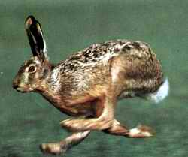
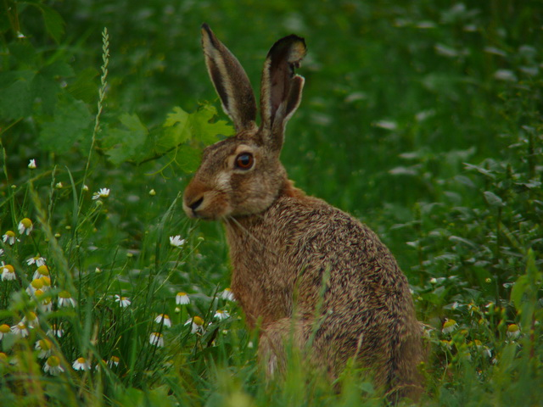
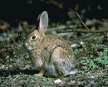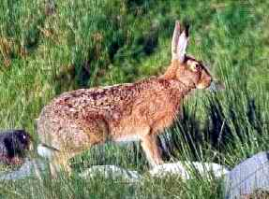
Lungimea corpului este de 48—57 cm, la care se adauga coada de 8—9 cm. Urechile au lungimea de 12—17 cm si, ca o deosebire esentiala fata de iepurele de vizuina, estn faptul ca la iepurele de cimp vir-furile urechilor sint intotdeauna negre. Greutatea corpului are o medie mai ridicata decit a iepurilor din alte tari, fiind de cca4 kg si, in mod exceptional, de 6 kg. Datorita diferentei de lungime dintre membrele anterioare si cele posterioare, iepurele nu se poate deplasa la pas, ci numai in salturi, a caror intindere poate atinge 3 m. Nu exista caractere vizibile de dimorfism sexual. Culoarea blanii variaza foarte mult dupa loc si anotimp, nuanta generala fiind cenusie-roscata. Firul de par este moale, dar rezistent, fiind cenusiu la baza, alb-galbui la mijloc si virful negru. "Vibrizele sint deosebit de lungi si de aspre, cu rol tactil. Talpile picioarelor sint bine imbracate in par.
Este raspindit din Delta pina in golul de munte, detinind din acest punct de vedere, al amplitudinii ecologice, primul loc dintre toate speciile de vinat. TraiesteJn egala masura in cimpul agricol cultivat sau intelenit, ca si in padurile cu sau fara subarboret. Cea mai mare densitate o inregistreaza in cimpiile situate la altitudinea de 100—250 m. Evita locurile mlastinoase, cu apa stagnanta.
Manifesta un inalt grad de fidelitate fata de locul de trai, spatiul In care este statornic inscriindu-se intr-un cerc cu raza de cel mult 2 km. Ca si toate celelalte specii de mamifere de la noi (cu exceptia caprei negre), iepurele are o activitate preponderent nocturna. Ajunge la maturitate sexuala la virsta de 7—8 luni. Se imperecheaza incepind din luna ianuarie, in iernile mai blinde. Cu ocazia imperecherii se observa masculul alergind si urmarind indeaproape femela, uneori fiind mai multi masculi angajati in urmarire, fapt pentru care adesea au loc batai intre concurenti. In timpul acestor incaierari, masculii se ridica pentru clteva clipe pe labele dinapoi, izbind adversarul cu labele dinainte. Dupa o gestatie de 42 — 43 zi e, apar 2—4 pui, numiti vatui, care cantaresc la fatare in medie 130 g fiecare. in cursul unui an pot avea loc 3—4 fatari, uneori prima generatie ajungind sa se reproduca chiar in acelasi an. Caracteristic pentru iepure este fenomenul de superfetatie, de suprapunere a doua generatii. Cu alte cuvinte, inainte de a fata o serie de pui, iepu-roaica este capabila de imperechere. Acest fenomen este intilnit si la unele specii de rozatoare. Puii au corpul acoperit cu o blana asemanatoare constitutiv cu cea a adultilor, vad din prima clipa de la fatare si, in general, sint deosebit de vioi, iar dupa citeva zile se pot misca in jurul cuibului. Acesta, o simpla scobitura in pamint, este situat intodea-una intr-un loc uscat. Alaptarea puilor dureaza cam 3 saptamini, dupa care acestia devin independenti.
In timpul repaosului, iepurele isi amenajeaza sumar un culcus, o adinei tura in sol sau zapada, totdeauna cu capul in directia din care bate vintul.- Se hraneste exclusiv cu vegetale, ierburi, lujeri, frunze, muguri, coaja unor pomi fructiferi sau arbori tineri. Iepurele prezinta o particularitate interesanta din punct de vedere al digestiei. Astfel, o parte din hrana este eliminata sub forma de excremente rotunde, aplatizate si umede, numite cecotrofe, care, continind inca multe substante nutritive, sint reinghitite de animal si trecut» inra o data prin intreg traiectul digestiv. Excrementele finale au aceeasi forma, dar sint uscate. Este singurul mamifer de talie mica de la noi care nu intra nici in hibernare, nici in somn de iarna si nici macar intr-o vizuina, infruntind la suprafata solului toate intemperiile. Poate inota pe distante scurte, dar numai in caz de nevoie. Auzul si mirosul sint excelente, in comparatie cu care vazul este slab. Capabil sa atinga o viteza de 70 km pe ora, nu este cel mai rapid mamifer salbatic de la noi, fiind depasit pe distante mi i de ris si vulpe. in timpul deplasarii, mai ales pe zapada, iepurele lasa o urma caracteristica, de forma literei Y, cu deschizatura in directia de mers, ca unmu'e a pozitiei membrelor posterioare in momentul atingerii solului, inaintea celor anterioare.
Dusmanii iepurelui sint extrem de numerosi. in primul rind sint clinii si pisicile hoinare, nevastuica si mai putin lupul, risul, vulpea. Pe linga acestia, pentru pui un mare pericol il constituie ciorile grive si cotofenele, precum si unele pasari rapitoare de zi. Este, de asemenea, vinat si de unele pasari rapitoare de noapte, care vineaza i'epuri numai atunci cind lipsesc soarecii, hrana lor de baza. Ca urmare exista o legatura directa intre cresterea efectivului de iepuri si cea de soareci. Daca adaugam la aceasta lista a dusmanilor si intemperiile care afecteaza mai ales prima generatie, primavara, precum si o serie de boli (coccidioza? bruceloza, staphylomycoza), unele provocate de paraziti pulmonari si intestinali, se poate vedea impotriva citor dusmani trebuie sa lupte specia ca sa poata supravietui. Cercetarile au aratat ca circa 62% din iepuri mor inainte de a implini virsta de un an, 7% ajung pina la virsta de 2 ani, 6% pina la virsta de 3 ani si numai 3% ajung sa atinga 4—7 ani. De aceea are mare nevoie de intelegerea si ajutorul omului care, prin-tr-o atitudine corecta fata de aceasta extrem de populara specie, s'% prin combaterea dusmanilor sai, poate reduce mult volumul pierderilor anuale. Conform legislatiei, ce stabileste regulile de vinatoare, se vineaza in sezonul cuprins intre 1 noiembrie si 31 ianuarie. Este cautat pentru carne si blana, utilizabila ca atare in confectionarea articolelor de imbracaminte sau pentru transformare in fetru utilizat la palarii.
Denumirea stiintifica este Lepus europaeus transsijlvanicus, Mat-schie, 1901, ceea ce inseamna ca iepurele de la noi este o subspecie de sine statatoare, adoptata de stiinta datorita particularitatilor anatomo-morfologice care justifica definirea subspeciei.

Iepurele de vizuina
In urma cu 3 500 de ani, navigatorii fenicieni, debarcati in Peninsula Iberica ,vor fi fost poate uimiti vazind numarul extrem de mare de iepuri (de vizuina) gasiti acolo. Si tarimul nou descoperit de ei a fost numit I. Shapan-in, ceea ce a insemnat „peninsula iepurilor". Astfel, din aceasta denumire a derivat cuvintul Spania, tara de astazi. „Ceva" mai aproape de zilele noastre, romanul Valerius Catullus (anul 50 i.e.n) denumeste Peninsula Iberica — bineinteles tot datorita numarului mare de iepuri — „Cuniculosa", insemnid iepurarie. Prelungind putin aceasta foarte scurta incursiune istorica, sa-i amintim pe Terentius Varo (116— 26 i.e.n) si Junius Moderatus Columella (sec I e.n.), care descriu acele „leporaria", locuri in care romanii cresteau in spatii ingradite iepurele-de-vizuina. Acesta a fost inceputul domesticirii iepurelui de vizuina, stramosul „en titre" al celor circa 60 de rase de iepuri domesticiti. Din Peninsula Iberica, iepurele de vizuina a pornit la asaltul Europei, in scurt timp, gasind conditii bune de trai pe intreg cuprinsul ei.
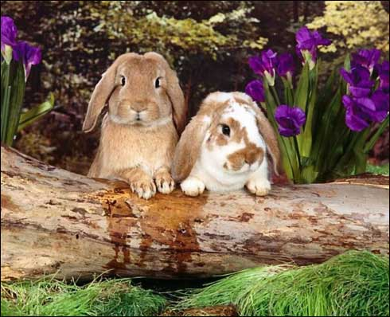
Mai mic decit iepurele de cimp, are carpul in lungime de 35 — 45cmsicoada de 4—6 cm, iar greutatea de 1,3—2,3 kg. Membrele anterioare sint mai puternice decit cele ale iepurelui de cimp, si adaptate la sapat, iar cele posterioare sint mai scurte decit ale celui dintii. Reamintim, de asemenea, ca nu are virful urechii negru ca iepurele de cimp, iar lungimea urechii nu depaseste virful botului. Culoarea blanii este si ea diferita fata de cea a iepurelui de cimp, fiind, mai cenusie.
Cu aproximativ un secol in urma a fost colonizat in Transilvania, iar in anul 1905 a fost colonizat din nou, de data asta pe raza comunei Cristesti, linga Iasi, printr-un lot de citeva perechi aduse din Franta, incepind cu anul 1973 a mai fost colonizat si in judetele Alba, Covasna, Dolj, Mures, Buzau, Brasov, Ilfov, Vilcea, Prahova, Maramures, Sibiu, Bacau, Botosani. Pinain prezent s-a mentinut in zonele in care a fost colonizat, cu o foarte slabii extindere. Spre deosebire de iepurele de cimp, iepurele de vizuina, traieste in colonii, in galerii subterane pe care le sapa in terenuri usoare, nisipoase, uscate, insorite, pe coastele dealurilor, in maluri, diguri si ierasamente. Pentru acest motiv este socotit daunator, deoarece galeriile pot submina rezistenta digurilor sau a terasa-mentelor. Galeriile au la capat un cuib si mai multe iesiri mascate de tufisuri. Evita padurile compacte si cimpul agricol cultivat. In anii cal-durosi, este foarte prolific, scotind 4—5 serii de cite 4—8 pui, dupa o gestatie de 30 zile. Puii sint fara vedere timp de 8—10 zile si lipsiti de par pe corp, ceea ce constituie alte doua elemente de deosebire fata de iepurele de cimp. in general, imperecherea poate avea loc oricind in intervalul februarie — septembrie.. in iernile grele nu rezista^la frig, nici chiar la adapostul galeriilor. Individul care sesizeaza primul un pericol izbeste solul cu picioarele dinapoi, iar zgomotul caracteristic, astfel creat, ii alarmeaza pe ceilalti iepuri aflati la suprafata, care se retrag cu repeziciune in galerii.
Are aceiasi dusmani ca si iepurele de cimp, dar pericolul de extindere a unor boli este mai mare, datorita modului sau de trai, in colonii.
Este specie de vinat si, potrivit legii, se poate vina tot anul, pentru carne si pentru blana.
Este la fel de cunoscut si sub numele de lapin.
Din punct de vedere sistematic face parte din familia Leporidae, dar pe cind iepurele-de-cimp este incadrat in genul Lepus, iepurele de vizuina este reprezentant al genului Oryctolagus.

